ΜΥΘΟΣ Ο ΛΑΓΟΣ ΚΑΙ Η ΧΕΛΩΝΑ

Β΄ στάδιο: Επεξεργασία
Ανάγνωση του μύθου του Αισώπου: «Ο λαγός και η χελώνα», δείχνοντας τις εικόνες στα παιδιά.
Συζητάμε για τους χαρακτήρες του μύθου, για τις πράξεις τους και τα αποτελέσματα των πράξεών τους.
Συζητάμε τι θα κάναμε αν ήμασταν στη θέση τους.
Συζητάμε για το συμπέρασμα - τα μηνύματα του μύθου.
Χωρίζουμε τα παιδιά σε ομάδες των δύο ατόμων και τους δίνουμε το χαρτί με τις εικόνες και 6 εικόνες κομμένες που αντιστοιχούν στις εικόνες της ιστορίας. Ζητάμε από τα παιδιά να τοποθετήσουν τις κομμένες κάρτες πάνω στο χαρτί ώστε να σχηματιστεί η ιστορία.
Στόχος: Κατανόηση του μύθου, επεξεργασία των στοιχείων του μύθου, κοινωνικές δεξιότητες (συνεργασία).

Γ΄στάδιο: Δράση
Ακούμε το τραγούδι «Η χελώνα και ο λαγός» με τη συνοδεία κιθάρας. Τα παιδιά προσπαθούν να επαναλάβουν τους στίχους και το ρεφρέν χτυπώντας παλαμάκια.
Στόχος: Εκμάθηση του τραγουδιού.

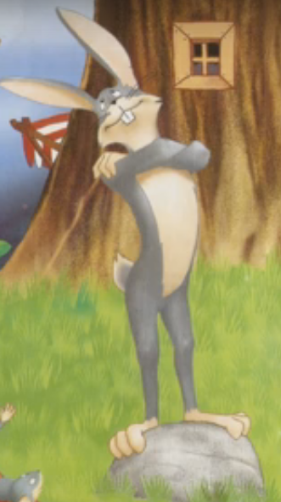 | 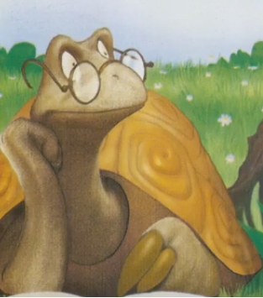
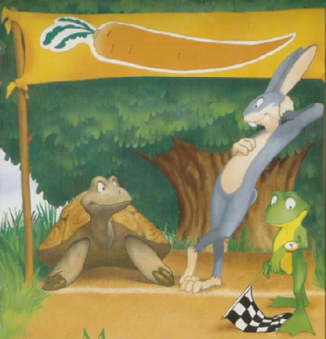 | 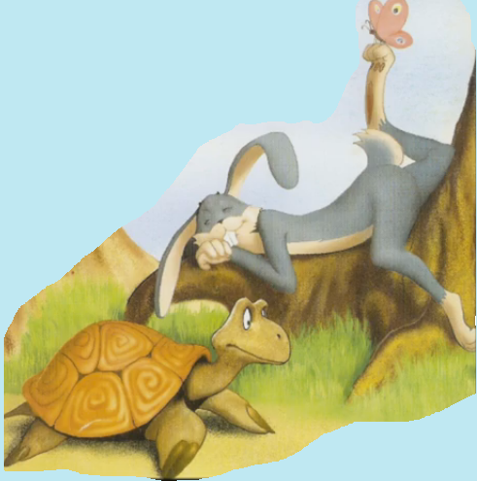
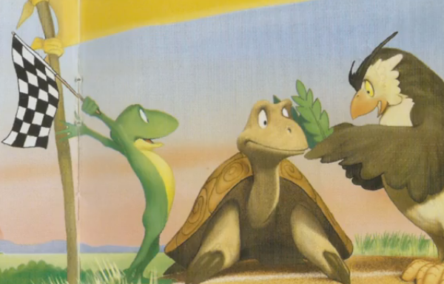 | 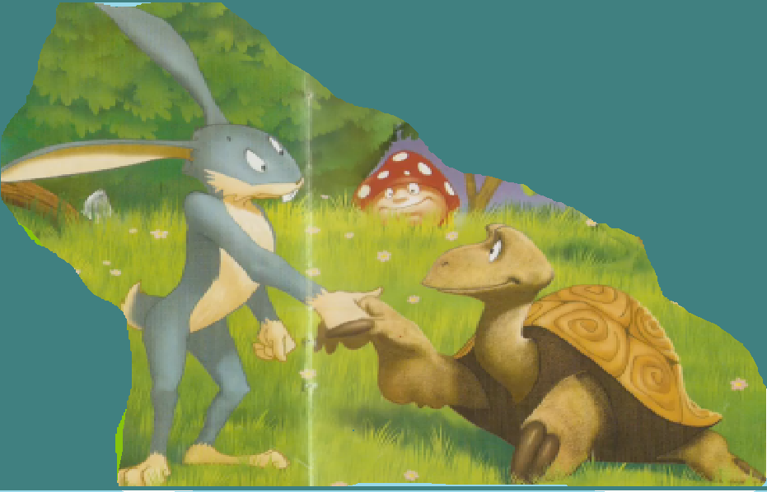

Τραγούδι «Η χελώνα και ο λαγός»

Μουσική: Ανδρέας Χαραλάμπους
Στίχοι: Γιώργος Σακελαρίδης
Η χελώνα κι ο λαγός
συναντήθηκαν μια μέρα
Κι είπανε να παραβγούν
ποιος θα φτάσει πρώτος πέρα

Ο λαγός που ήξερε
πόσο αργά πάει η χελώνα,
Ξάπλωσε να κοιμηθεί
δίπλα σ’ έναν αχυρώνα.

Ρεφρέν (x2)
Κούτσα – κούτσα μια και δυο
Η χελώνα πρώτη φτάνει!
Χρόνια τώρα ο λαγός
Μες το παραμύθι χάνει.

Η χελώνα κι ο λαγός
συναντήθηκαν μια μέρα
Κι είπανε να παραβγούν
ποιος θα φτάσει πρώτος πέρα

https://www.youtube.com/watch?v=1u56zZsNDdA

